Endabgabe
Entwicklung Interaktiver Anwendungen 2
Professor: Prof. Jirka Dell´Oro-Friedl
Betreuerin: Alida Kohler
MKB 2 - SommerSemester21

Alexander Gritzfeld (Matrikelnr.: 266821)


Konzept
Use-Case-Diagram
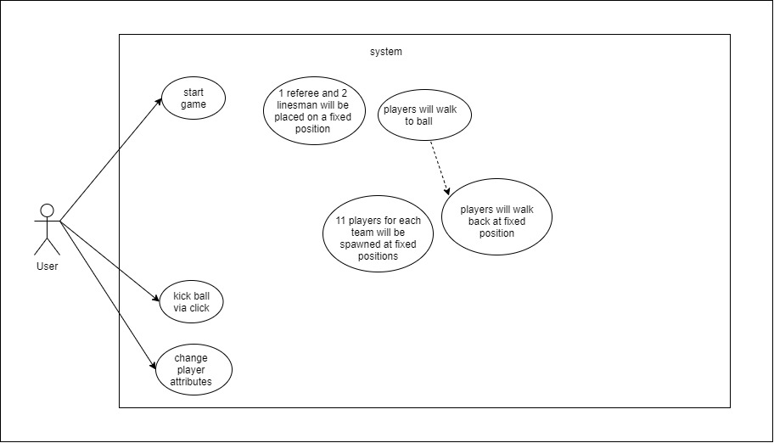

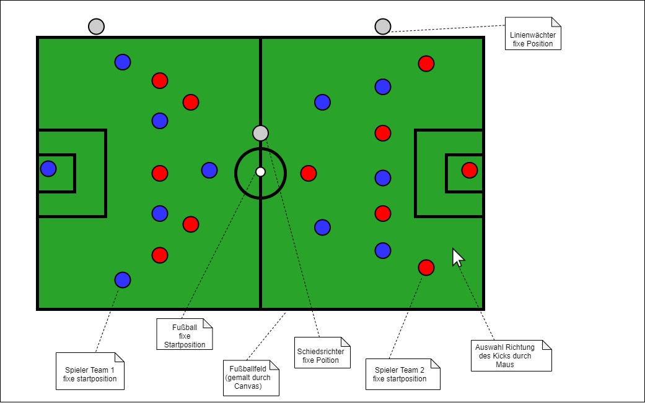
Ui-Scribble

Klassendiagramme
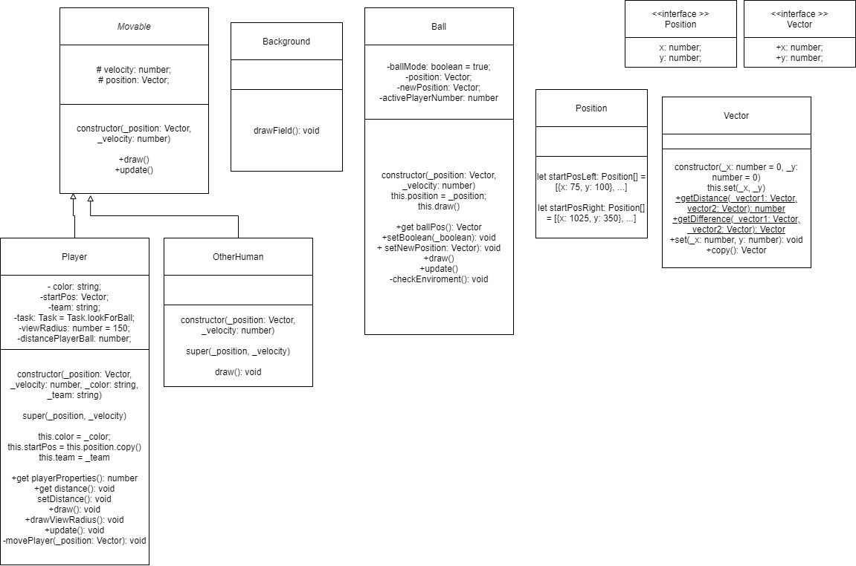

Aktivitätsdiagramme
